Afsluitingsfeest met barbecue op 8 juli om 16.00 uur

Beste leden,

Na het succes van de drie voorgaande jaren mag ook dit jaar het afsluitingsfeest met barbecue niet ontbreken. We gaan het afsluitingsfeest organiseren op zaterdag 8 juli aanstaande om 16.00 uur. We hopen net als voorgaande jaren op een mooie opkomst.

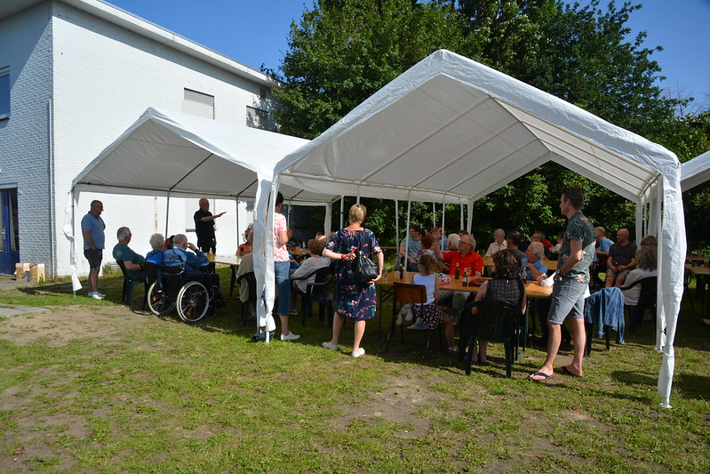

Tijdens deze dag zullen er leuke activiteiten worden georganiseerd (voor jong en oud) en zal er een heerlijke maaltijd worden aangeboden. De kosten voor de seniorleden bedragen €11,- en jeugdleden € 6,- per persoon. Voor een introducé bedragen de kosten € 16 per volwassene en € 6 per kind. Iedereen is welkom vanaf 16.00 uur en we zullen rond 17.30 uur de barbecue aansteken.

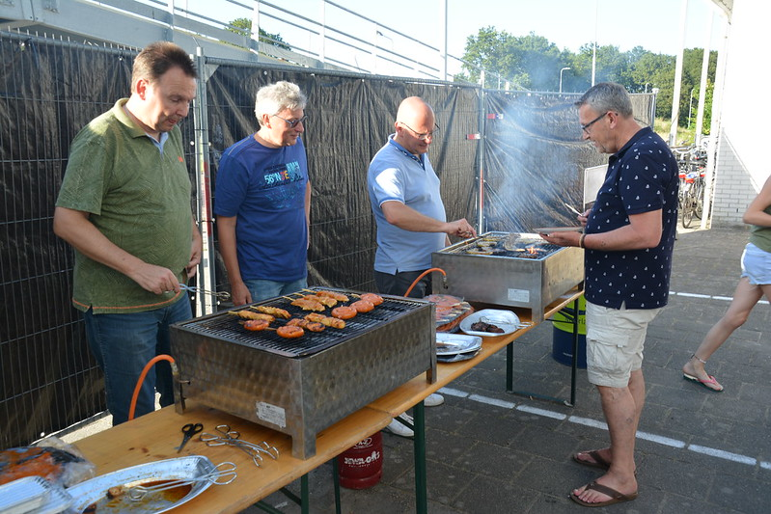
Wanneer je zin hebt om bij het afsluitingsfeest aanwezig te zijn, willen we je vragen om jezelf (en eventuele introducé) via de site (www.ttv-odt.nl) aan te melden. Je mag ook een mail naar Wilco sturen (wilco.klasen@ttv-odt.nl). In verband met de organisatie willen we jullie vragen om je tijdig aan te melden. De uiterste inschrijfdatum is 1 juli aanstaande.

Wij hopen jullie allen te mogen verwelkomen op zaterdag 8 juli.

Met vriendelijke groet,
Het organisatiecomité

